**Entregable I**

PlastiSoft© – Plastiser S.A.

(Actividas Group)

Oscar Julián Buitrago Castro

Juan Diego González Mena

Juan Pablo Lopera Estrada

Viernes 28 de marzo

Politécnico Colombiano Jaime Isaza Cadavid

Facultad de ingenierías

Técnica Profesional en Programación de Sistemas de Información

Medellín

2014

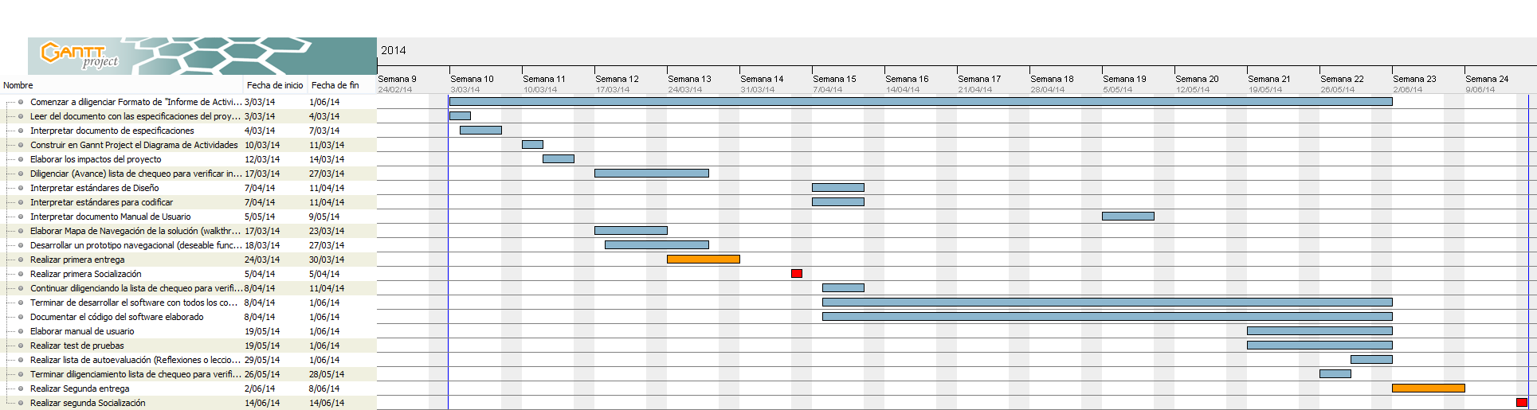**DIAGRAMA DE GANTT**

**INFORME DE ACTIVIDADES**

|  |  |  |  |
| --- | --- | --- | --- |
| **Informe de actividades** | | | |
| **Nombre completo:** | Juan Pablo Lopera Estrada | | |
| **Módulo sol:** | Sistemico y analitico 2 | | **Fecha incio del Proyecto:** |
| **Profesor:** | Edison tobon | |
| **Fase** | **Actividad** | **Tiempo planeado (semanas)** | **Tiempo real (semanas)** |
|
|  | 1 | 16 | 8 (continuara) |
|  | 2 | 1 | 1 |
|  | 3 | 1 | 1 |
|  | 4 | 1 | 1 |
|  | 7 | 1 | 1 |
|  | 8 | 1 | 1 |
|  | 9 | 1 | 1 |
|  | 10 | 1 | 1 |
|  | 11 | 2 | 1 |

|  |  |  |  |
| --- | --- | --- | --- |
| **Informe de actividades** | | | |
| **Nombre completo:** | Juan Diego Gonzalez Mena | | |
| **Módulo sol:** | Sistemico y analitico 2 | | **Fecha incio del Proyecto:** |
| **Profesor:** | Jhon Jairo Monsalve | |
| **Fase** | **Actividad** | **Tiempo planeado (semanas)** | **Tiempo real (semanas)** |
|
|  | 1 | 16 | 8 |
|  | 2 | 1 | 1 |
|  | 3 | 1 | 1 |
|  | 7 | 1 | 1 |
|  | 8 | 1 | 1 |
|  | 9 | 1 | 1 |
|  | 10 | 1 | 1 |
|  | 11 | 1 | 1 |
|  | Realizar mapa conceptual | 1 | 2 |

|  |  |  |  |
| --- | --- | --- | --- |
| **INFORME DE ACTIVIDADES** | | | |
| **Nombre completo:** | **Oscar Julian Buitrago Castro** | | |
| **Módulo sol:** | **Pensamiento Analítico y Sistémico II** | | **Fecha inicio del Proyecto:** |
| **Profesor:** | **John Jairo Monsalve** | |
| **Fase** | **Actividad** | **Tiempo planeado (semanas)** | **Tiempo real (semanas)** |
|
|  | **1** | **16** | **8** |
|  | **2** | **1** | **1** |
|  | **3** | **1** | **1** |
|  | **7** | **1** | **1** |
|  | **8** | **1** | **1** |
|  | **9** | **1** | **1** |
|  | **10** | **1** | **1** |
|  | **11** | **1** | **1** |
|  | **Actualizar entregable** | **1** | **1** |

**ROLES**

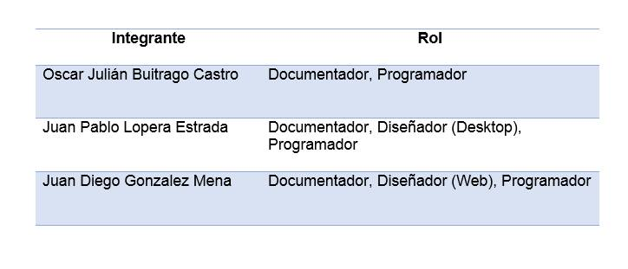

**MAPA DE NAVEGACIÓN**

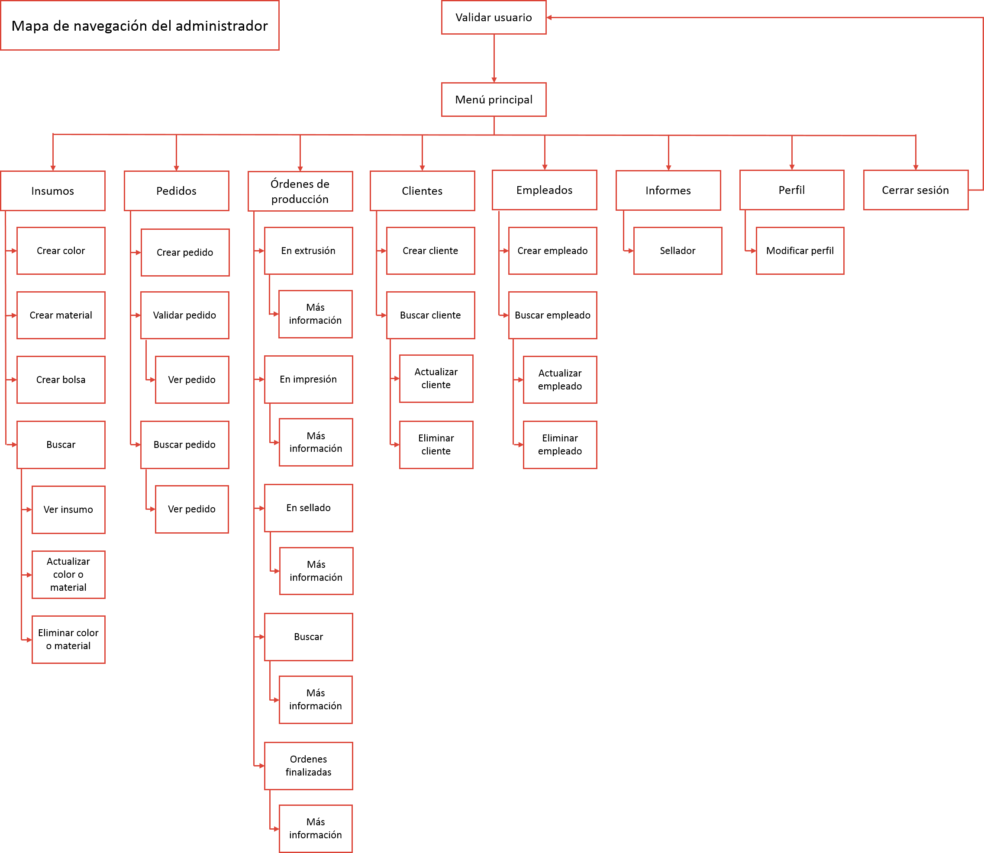

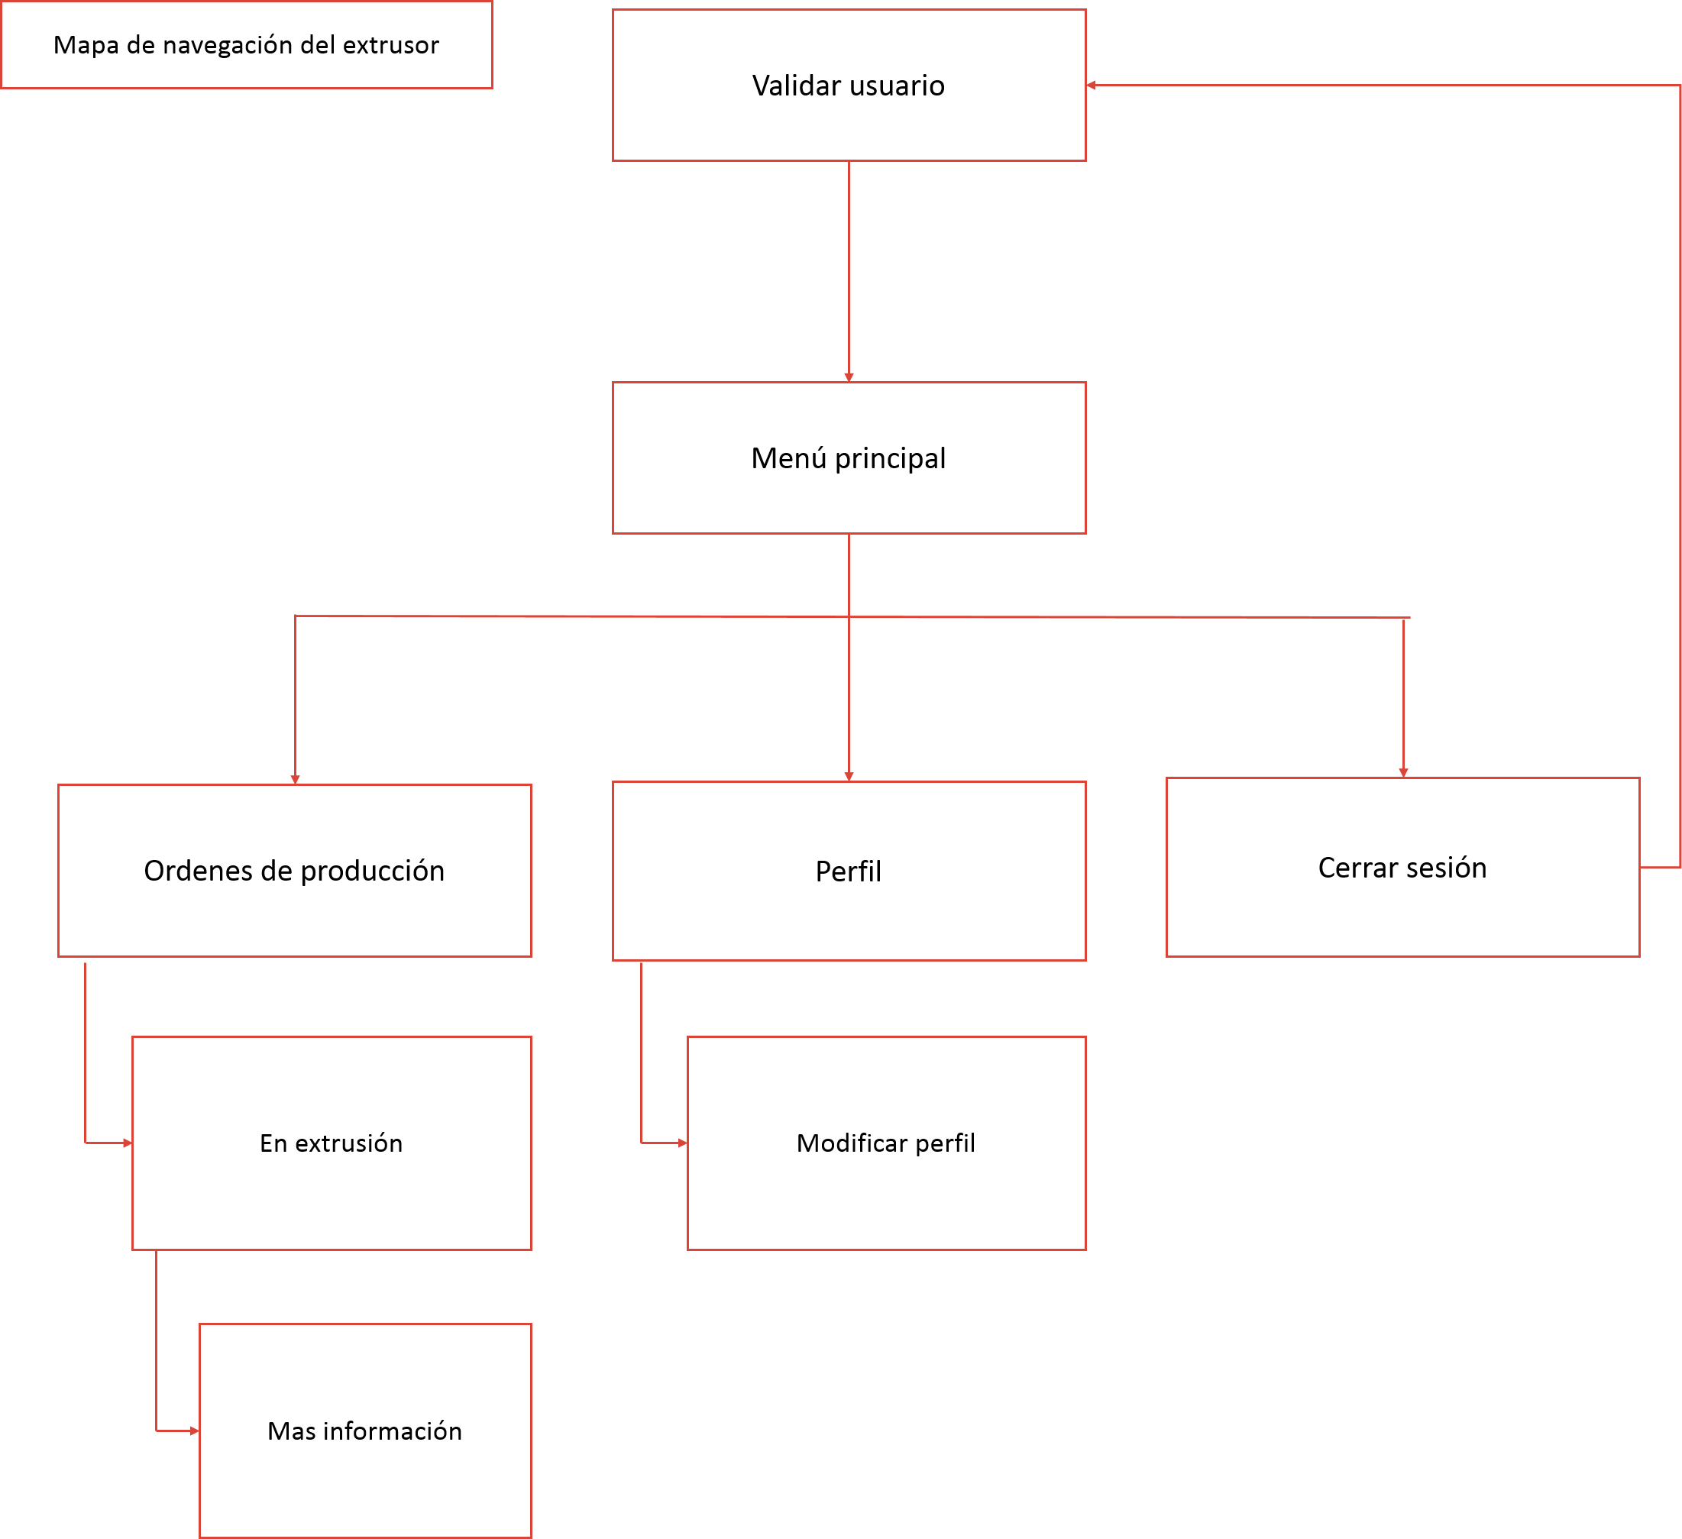

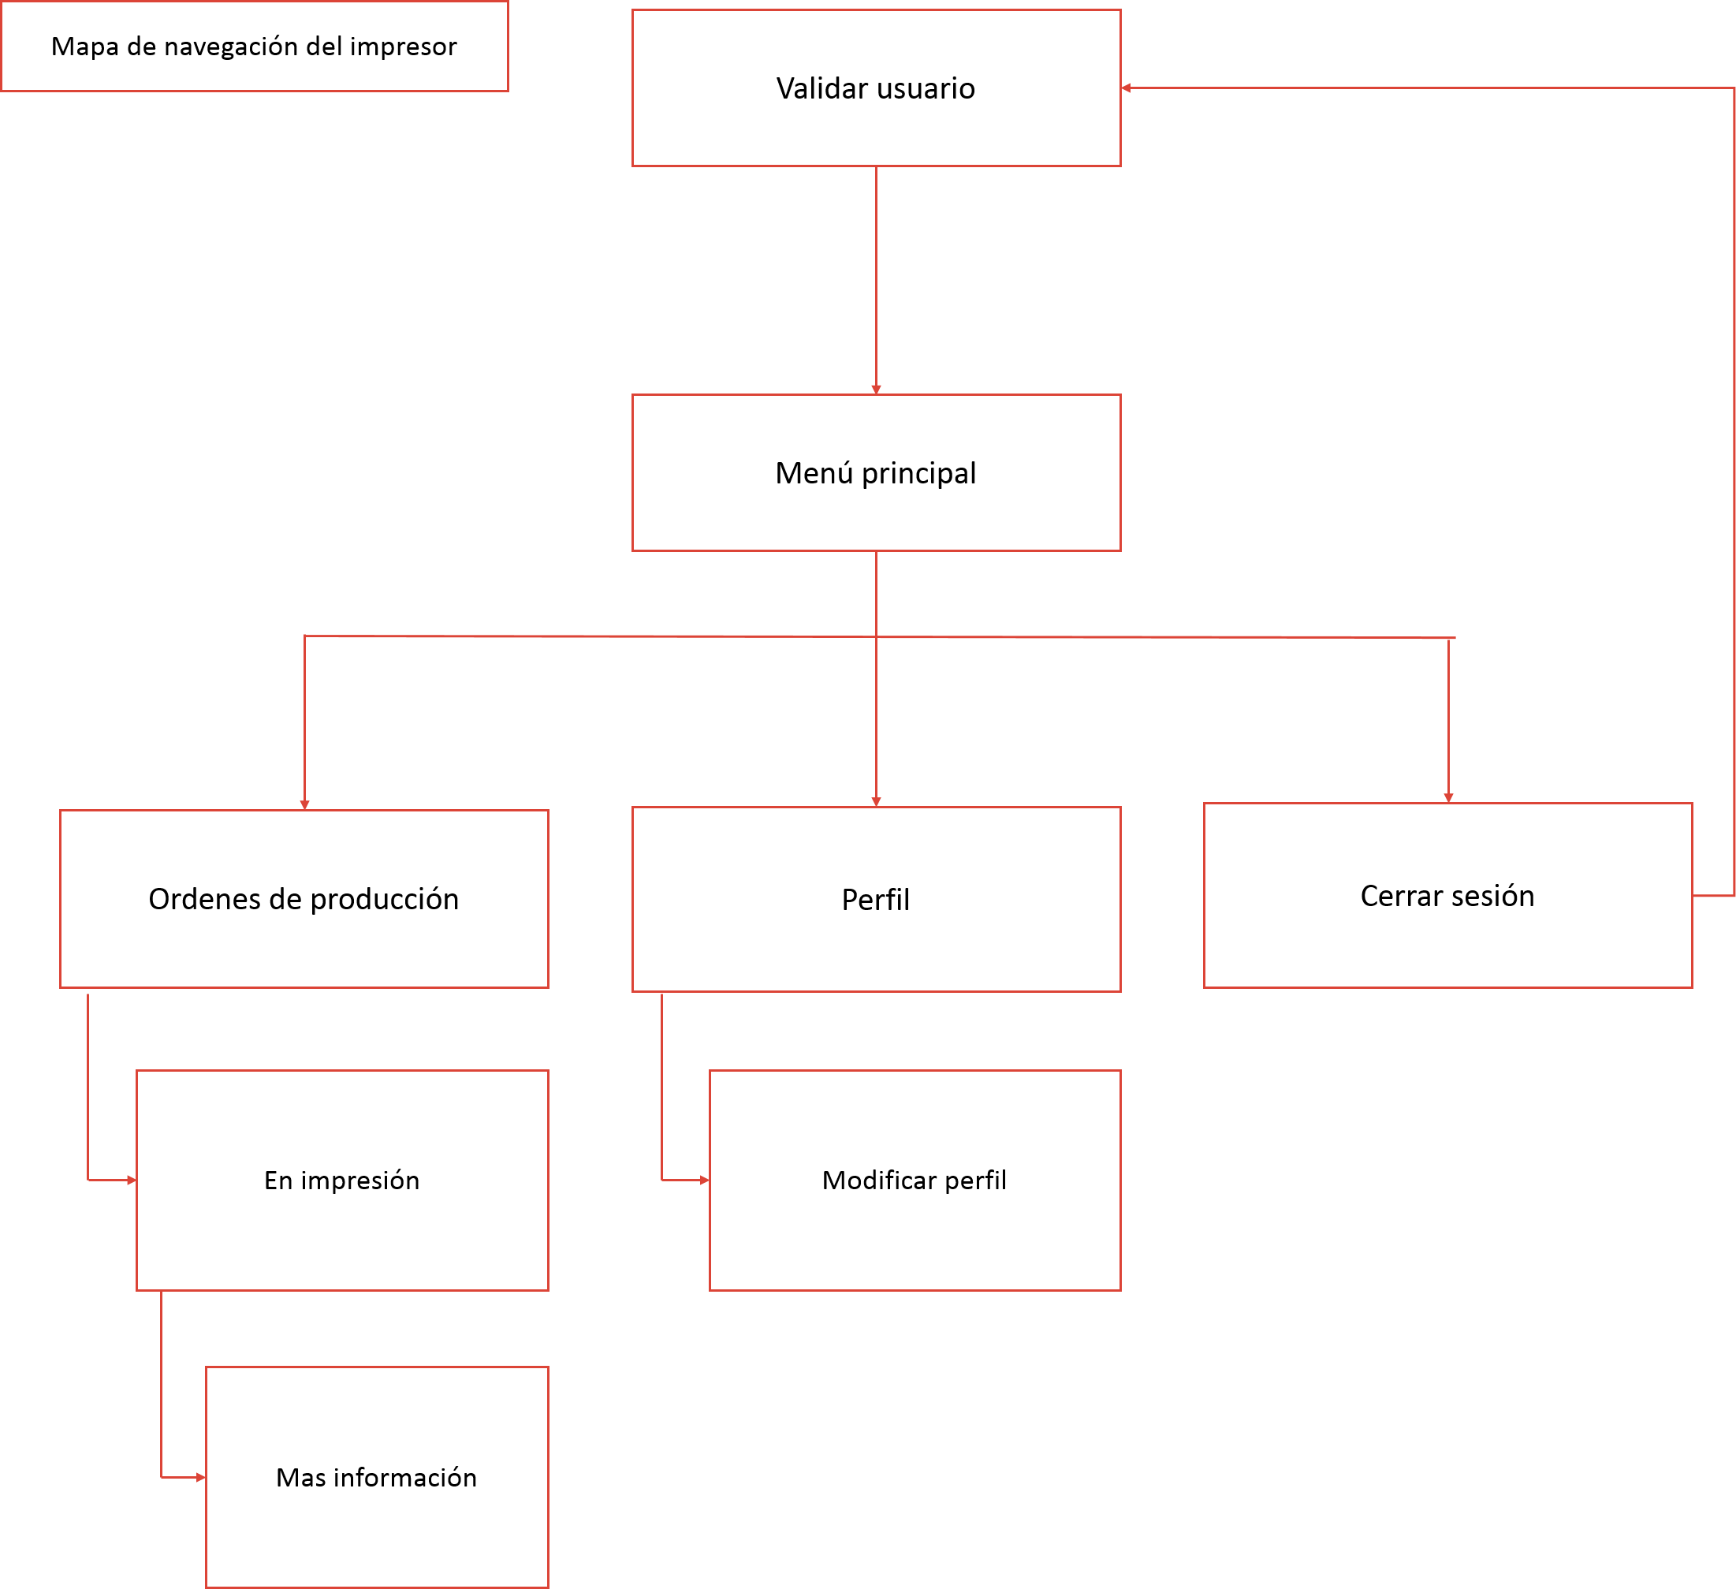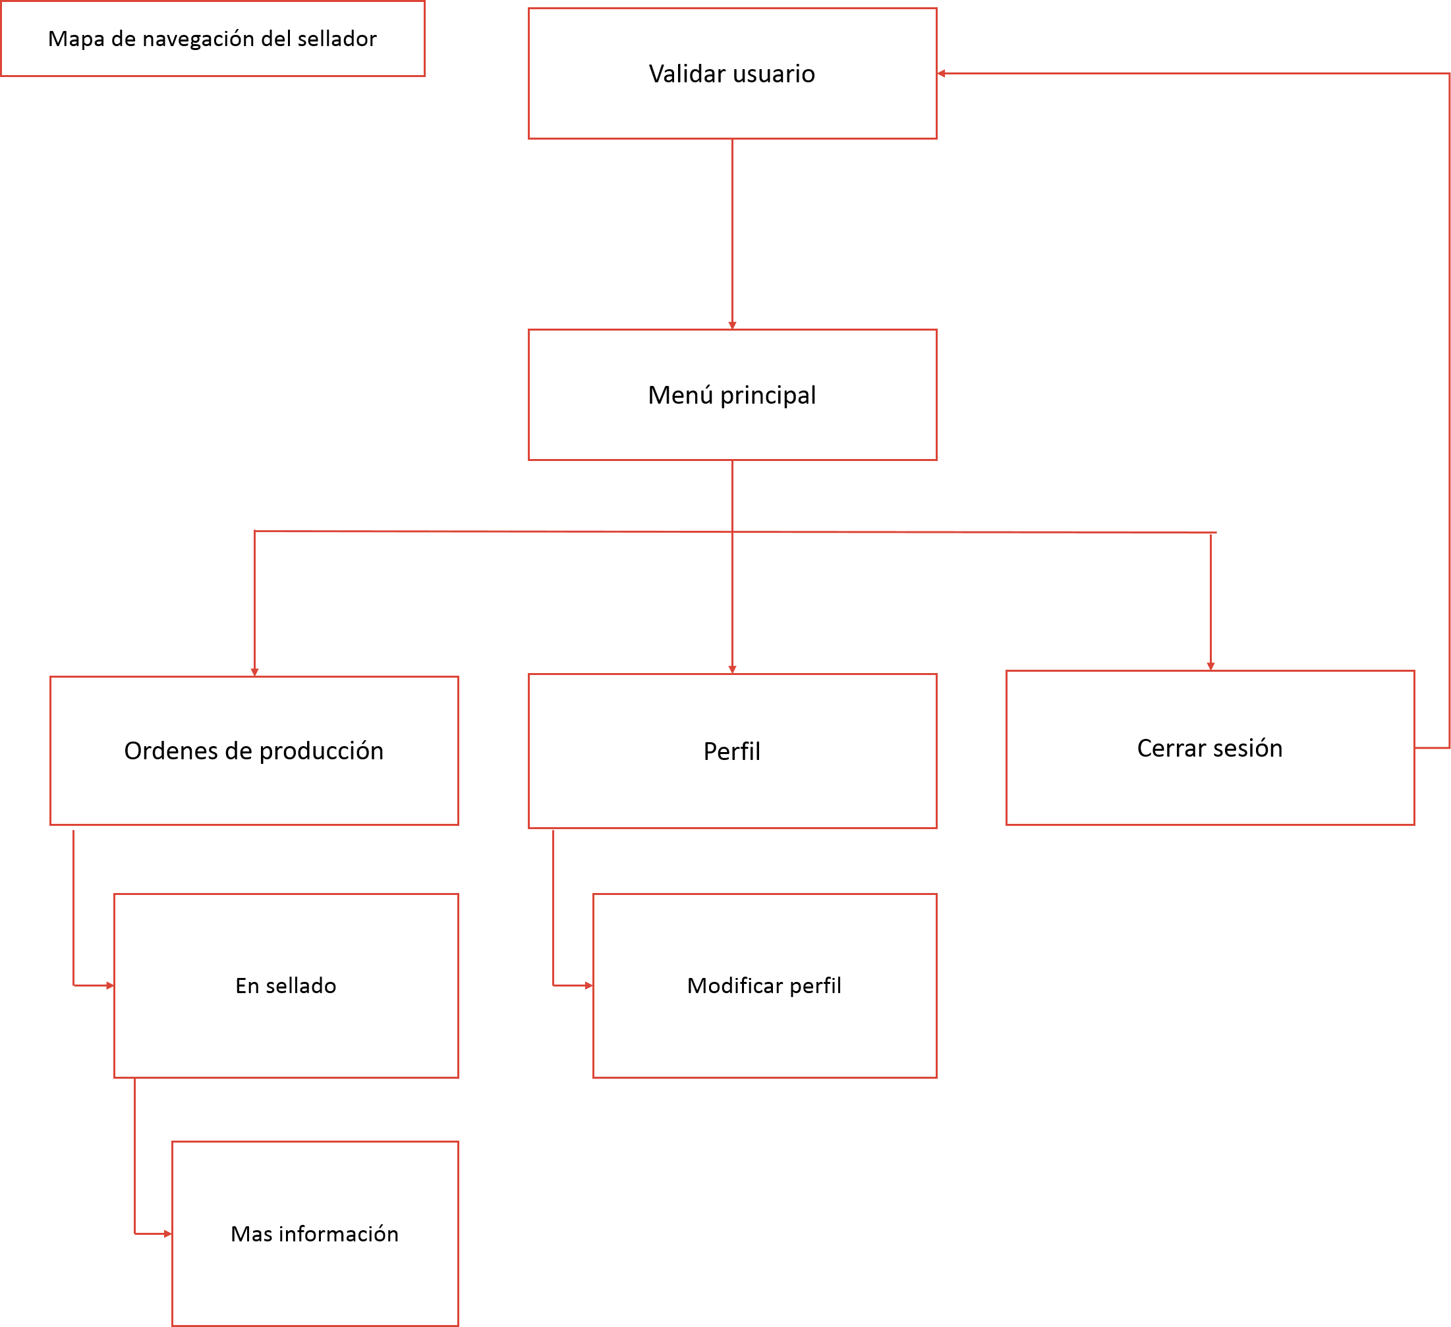

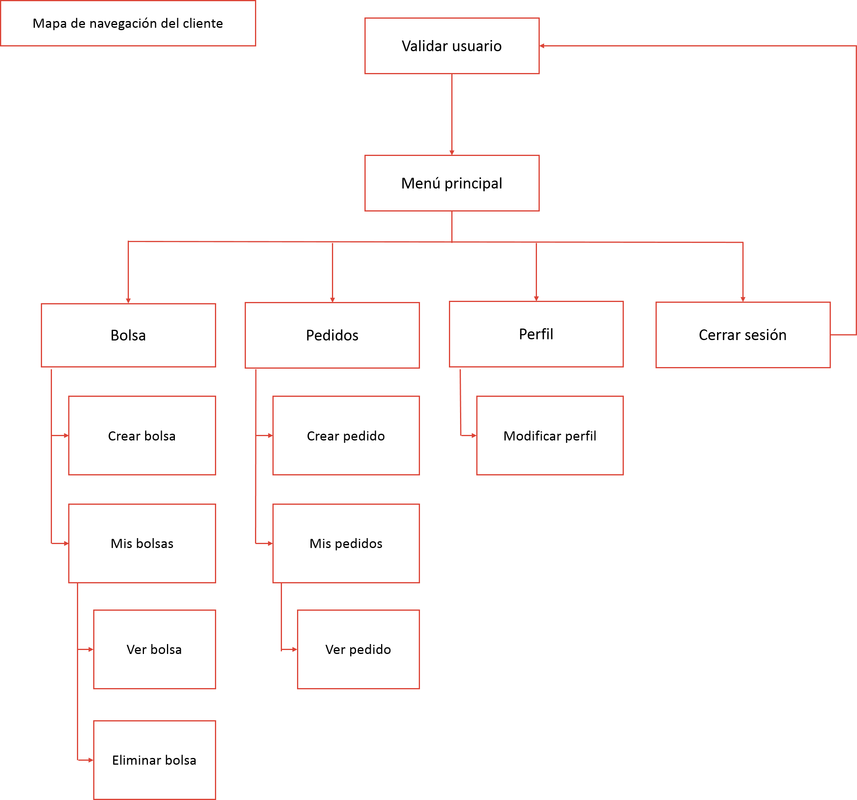

Como

Errores de transcripción

Aumentar productividad

Agilizar el movimiento de datos

Excesiva transcripción de la información, lo que hace vulnerable su integridad

Manejo físico de la información

Lo que causa

Procesos más lentos y con errores en algunos casos

Evitar Mal manejo de la información

Administrar toda la información referente a los procesos de producción

Para

Necesidad

Problema

Desarrollar Aplicación de software

Objetivo

PlastiSoft

Un error siempre mas adelante

